实验8 数据库SQL命令的使用
实验日期：2021年12月15日星期三
操作方法如下：
- 将思源学堂上的SQLiteSpy.py下载到自己的机器上然后改名为SQLiteSpy.exe（即修改扩展名为.exe）接下来双击运行。
- 按实验要求完成各个SQL命令，每完成一个命令，将命令的执行结果截图后粘贴到实验报告中，其中的增、删、改命令执行后的效果可以使用查询命令查看。
1、建立“读者登记”表，表的结构如下：
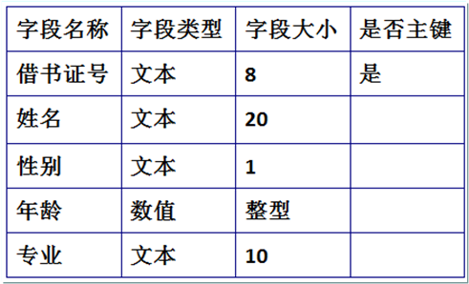
2、向表中输入下面的记录。
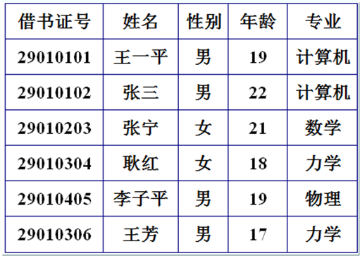
3、显示“读者登记”表中所有记录的每个字段的值。
4、显示“读者登记”表中每个学生的借书证号、姓名和年龄
5、对“读者登记”表，列出所有不同的专业。
6、显示“读者登记”表中所有“计算机”专业学生的姓名、年龄和专业字段
7、查询“读者登记”表中年龄为20的女生的记录。
8、显示“读者登记”表中年龄在19~21之间的所有记录
9、显示“读者登记”表中专业是“计算机”或“力学”的记录
10、按年龄降序显示“读者登记”表中的所有记录
11、统计“读者登记”表中的学生人数
12、统计“读者登记”表中学生年龄的最大值、最小值和年龄总和
13、将“读者登记”表中第一条记录的年龄改为18
14、将“读者登记”表中年龄小于20的记录删除
15、删除“读者登记”表

二、提交实验报告要求
1. 实验报告的文件名为: 学号+姓名.doc, 如 2011234张三.doc
2.完成后提交到202.117.36.109。

